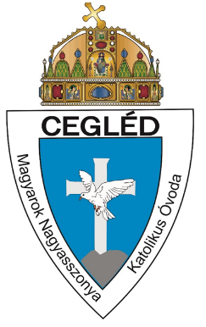 |  | szent kereszt  Katolikus Általános Iskola és óvoda  Magyarok Nagyasszonya Katolikus Tagóvoda  2700 Cegléd Eötvös tér 6/A.  Tagintézmény-igazgató: Fritz Erika  Tel.: 06-53/367-871  E-mail: katolikusovi@szkkio.hu |  | 2700 Cegléd, Pesti út 2–4.  Főigazgató: SÁGI ANIKÓ  OM azonosító: 037300  e-mail: szkkio@szkkio.hu  Levelezési cím:  2701 Cegléd Pf.48  Telefon: 53/311-990  Fax: 53/311-757

Jelentkezési lap – Óvodai felvétel iránti kérelem
(A kért adatok nem hozhatók illetéktelen tudomására)
Alulírott ………………………………………………………………………………... kérem gyermekem óvodai felvételét.
GYERMEK NEVE:
Születési helye, ideje:
Állampolgársága:
Lakóhelye:
Anyja neve (leánykori név):
Állampolgársága:
Lakóhelye:
Telefon (mobil), e-mail cím::
Apja neve: …………………………………
Állampolgársága: ...…………………………………………………………………………..
Lakóhelye: ………………………………………………...……………….…...…………….
Telefon (mobil), E-mail cím:
Vállalom, hogy az intézmény katolikus értékrendjét tiszteletben tartom, és gyermekemmel betartatom.
A gyermek vallása: (a megfelelő beírandó).
A gyermek meg van-e keresztelve? igen nem (a megfelelő aláhúzandó)
Büntetőjogi felelősségem tudatában az alábbiakról nyilatkozom:
A szülői felügyeleti jogot közösen gyakorolják a szülők: igen nem (a megfelelő aláhúzandó)

Tudomásul veszem, hogy a szülői felügyeleti jog közös gyakorlása esetén a hatályos jogszabály szerint a gyermekem óvodába járásával, neveltetésével kapcsolatos döntésekben a szülők egyetértése szükséges, így a jelen óvodai jelentkezéshez is. Nyilatkozom, hogy a jelen jelentkezési lap a szülői felügyeleti jogot gyakorló másik szülő egyetértésével kerül benyújtásra.

Kelt.:

Szülő/törvényes képviselő aláírása

Záradék:
A felvételi és előjegyzési naplóba………...sorszámon bejegyeztem.
Kelt.:

Fritz Erika
tagintézmény-igazgató

Leadási határidő: 2025.03.31.

